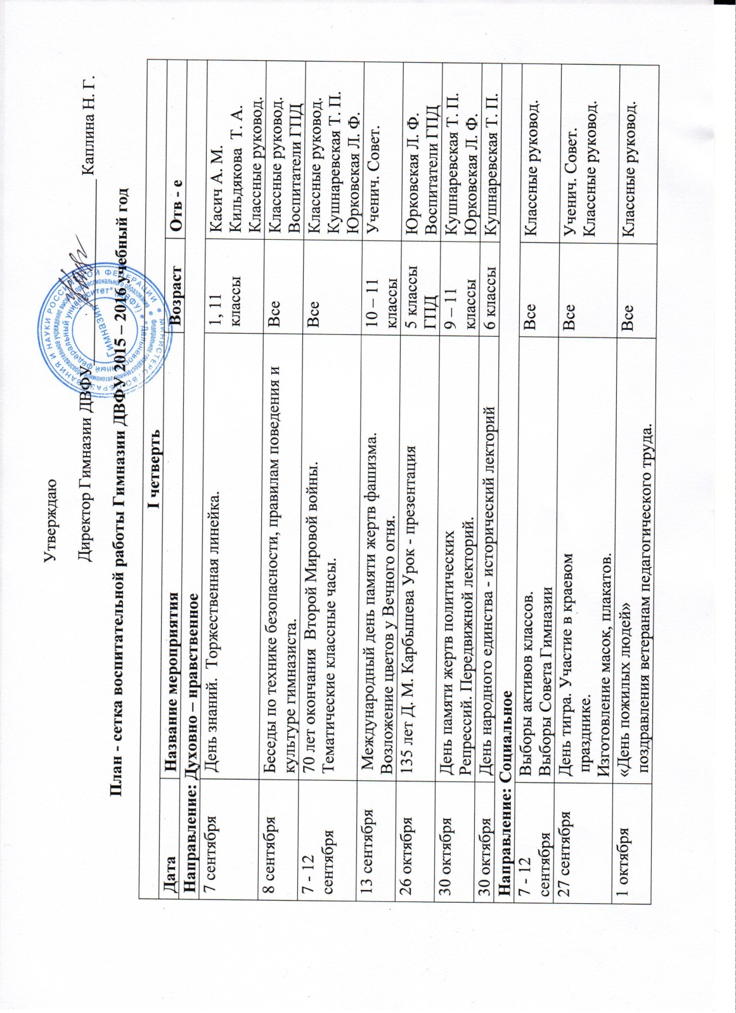

|  |  |  |  |
| --- | --- | --- | --- |
| **Направление: Спортивно - оздоровительное** | | | |
| 7 - 30 сентября | Месячник охраны природы. Экологические старты.  Конкурс на эстетичное озеленение классных аудиторий.  Конкурс презентаций «Мой класс» | Все | Ученич. Совет.  Зыкова Н. А. |
| 26 сентября | К всемирному Дню туризма – туристические эстафеты. | 5 – 6 классы | Синельникова Ю. А.  Митрушичев А. А. |
| 22 - 23 сентября | Соревнования по футболу | 10 – 11  классы | Синельникова Ю. А.  Митрушичев А. А. |
| 26 - 31 октября | Соревнования по баскетболу  Спортивная игра «Перестрелка» | 9 – 11  Классы  5 классы | Синельникова Ю. А.  Митрушичев А. А. |
| **Направление: Общеинтеллектуальное** | | | |
| 7 сентября | «Здравствуй, школа!»  Тематические классные часы. | Все | Классные руковод. |
| 7 - 12 сентября | «Безопасный путь в школу»  беседы по правилам безопасности на улице. | Все | Классные руковод. |
| 11 сентября | «Безопасный путь в школу»  Ролевая игра на площадке | ГПД | Колесникова О. А.  Воспитатели ГПД |
| 14 сентября | День компьютерщика и программиста. Тематические уроки. | 10 – 11  классы | Шаханова М. В. |
| 30 сентября | Всемирный День интернета Тематические уроки. | 8 - 9 классы | Шаханова М. В. |
| октябрь | Профориентационные встречи с представителями школ ДВФУ. | 10 – 11 классы | Горшкова О. В. |
| 5 – 10  октября | Внутри гимназическая олимпиада  «Знатоки русского языка» | 5 – 11 классы | Кошиль А. В. |
| 9 октября | Всемирный День почты – учимся писать письмо. | 2 – 4  классы | Кильдякова Т. А. |
| **Направление: Общекультурное** | | | |
| 18 сентября | Открытие фестиваля школьного кино «Новый взгляд»  Тема «Я и мой родной Владивосток»  Конкурс фоторабот. | Все | Юрковская Л. Ф.  Ученическ. Совет. |
| 21 – 26  сентября | Конкурсные смотры «Внешний вид делового человека» (одежда, причёска, макияж) | 5 – 11  классы | Ученич. Совет.  Классные руковод.  Клименко Л. Ф. |
| 1 октября | Международный День музыки, К 100 – летию Г.В.Свиридова. Концерт артистов филармонии. | 7 классы | Касич А. М. |
| 1 октября | Международный день улыбки.  Конкурс рисунка на асфальте «Весёлый смайлик» | 1 – 4  классы | Гриб О. П.  Классные руковод.  Воспитатели ГПД |
| 2 октября | День Учителя. Поздравление  учителей. День самоуправления.  Конкурс рисунка «Портрет любимого учителя» | Все | Ученич. Совет.  Касич А. М.  Сидорова Т. Ф.  Бочуля М. С.  Гриб О. П. |
| 5 октября | 120 лет Сергея Есенина «Есенинский праздник поэзии» | 8 – 9 классы  ГПД | Корженко Г. В.  Воспитатели ГПД |
| 6 октября | Всемирный День животных.  «Зверьё моё» конкурс фотографий домашних любимцев «Я и моё отражение» | 1 – 7  классы | Ученич. Совет.  Классные руковод.  Воспитатели ГПД |
| 10 октября | Всемирный день психического  здоровья. Тренинги. Игры на сплочение. | 5 классы | Капитунова В. В. |
| 12 - 24 октября | «Золотая осень» выставка – конкурс поделок из природного материала. Конкурс гербариев «Растения нашего края» | 1 – 8  классы | Коннова А. А.  Решеткова Л. Б. |
| 17 – 24 октября | Участие в краевом конкурсе «Болдинская осень» |  | Касич А. М.  Бочуля М. С. |
| 26 октября | Международный День школьных библиотек.  К 95 - летию Джанни Родари беседы в библиотеке  Конкурс иллюстраций. | 1 – 4  классы | Роденкова У. В.  Гриб О. П.  Классные руковод. |
| 26 - 31 октября | Знакомство с традициями «Хэллоуин» | 2 - 6 классы | Щукина Н. А.  Устинова О. М. |
| 30 октября | «Посвящение в Гимназисты» - праздник для первоклассников. | 1 классы | Кильдякова Т. А.  Классные руковод. |
| **II четверть** | | | |
| **Направление: Духовно – нравственное** | | | |
| 16 ноября | К всемирному дню толерантности – тематические классные часы. Психологические тренинги. | 6 – 8 классы | Капитунова В. В. |
| 20 ноября | 70 лет Нюрнбергского процесса – заседания исторического клуба, диспуты | 8 – 9 классы  10 – 11 классы | Кушнаревская Т. П.  Юрковская Л. Ф. |
| 27 ноября | К всемирному Дню матери. Тематические классные часы.  Изготовление сувениров мамам. | 1 – 5  класы | Классные руковод. |
| 3 декабря | День Неизвестного солдата. Конкурс сочинений «Письмо в прошлое». | 5 – 7 классы | Кушнаревская Т. П.  Юрковская Л. Ф. |
| 11 декабря | К Дню конституции РФ  Круглые столы. | 8 – 11  классы | Кушнаревская Т. П.  Юрковская Л. Ф. |
| **Направление: Социальное** | | | |
| 3 декабря | Международный День инвалидов.  Благотворительная акция в Детский дом «Подарок другу своими руками». Выездные концерты. | Все | Ученич. Совет.  Коннова А. А.  Решеткова Л. Б.  Бочуля М. С. |
| 12 декабря | «День семьи» Благотворительная  акция. Ярмарка. Концерт. | Все | Касич А. М.  Классные руковод.  Сидорова Т. Ф.  Бочуля М. С. |
| **Направление: Спортивно - оздоровительное** | | | |
| 18 ноября | «День отказа от курения»  Профилактические беседы, встречи с врачом. | 5 – 11  классы | Капитунова В. В.  Туркова О. Г. |
| ноябрь | Экологическая операция "Кормушка" | 1 – 4 классы | Классные руковод. |
| 1 – 5 декабря | Спортивная игра «Пионербол» | 3 – 4 классы | Синельникова Ю. А.  Митрушичев А. А. |
| 1декабря | Всемирный день борьбы со СПИДом. Встречи с врачом. | 8 – 11  классы | Туркова О. Г. |
| 18 декабря | «Папа, мама, я – спортивная семья» игра – соревнование. | 2 классы | Синельникова Ю. А.  Митрушичев А. А. |
| 21 - 25 декабря | Новогодние «Весёлые старты» | 1 – 2 классы | Синельникова Ю. А.  Митрушичев А. А. |
| **Направление: Общеинтеллектуальное** | | | |
| 13 ноября | Игра – квест «Остров сокровищ» к 165 – летию  Р. Стивенсона | 5 – 6 классы | Щукина Н. А.  Борисова Г. А. |
| 19 ноября | 245 лет И. Ф. Крузенштерна – передвижной лекторий. | 7 класс | Галицкая З. И. |
| 24 ноября | Конкурс информационных вестников к 285 - летию А. В. Суворова | 7 классы | Кушнаревская Т. П.  Юрковская Л. Ф. |
| 28 ноября | Литературная гостиная «100 лет К. М. Симонова» | 11 классы | Архипова Т. П. |  |
| **Направление: Общекультурное** | | | |
| 20 ноября | К 90 – летию В. А. Шаинского. Битва хоров. | 1 классы | Сидорова Т. Ф. |
| 23 - 28 ноября | Знакомство с традициями «День благодарения» | 4 – 7 классы | Щукина Н. А.  Устинова О. М. |
| 24 ноября | Литературный театр «Маяковский!» | 9 – 10 классы | Борзова О. В. |
| 30 ноября | Фестиваль шуток, афоризмов. Конкурсы презентаций и инсценировок к 180 летию М. Твена | 6 - 11 классы  ГПД | Роденкова У. В.  Щукина Н. А.  Воспитатели ГПД |
| 11 декабря | «Приключения в джунглях» - литературная эстафета к 150 – летию Р. Киплинга | 1 – 4  Класс  ГПД | Жмакина Е. Н.  Воспитатели ГПД |
| 21 - 25 декабря | Знакомство с традициями англоязычных стран: Новый год и Рождество. Выставка «Письмо Санта Клаусу». | 2 – 5 классы | Щукина Н. А.  Гавриленко М. А. |
| 26 декабря | **«**Рождественская сказка» Новогодняя дискотека для старшеклассников. | 8 – 11  классы | Ученическ. Совет.  Классные руковод. |
| 24 - 26 декабря | Новогодние праздники: Проведение "Ёлок"  Конкурс самодельной ёлочной игрушки.  Новогодние дискотеки.  Игровые программы. | 1 – 4  5 – 7  Классы  ГПД | Классные руковод.  Воспитатели ГПД |
| **III четверть** | | | |
| **Направление: Духовно – нравственное** | | | |
| 12 января | Всемирный День «Спасибо» Игры на сплочение классных коллективов. | 5 классы  ГПД | Капитунова В. В.  Воспитатели ГПД |
| 14 января | «Любимые книги поколений» к 105 лет А. Н. Рыбакова, тематические уроки. | 5 – 6 классы | Жданова И. А. |
| 15 февраля | День памяти воинов – интернационалистов. Заседание  исторического клуба. Встреча с ветеранами | 8 классы | Кушнаревская Т. П.  Юрковская Л. Ф. |
| 15 - 22  февраля | «День защитника Отечества». Поздравления. Конкурс газет «Служу Отчизне!» Подарок солдату – изготовление поделок. Поездка в Президентский кадетский корпус. | Все | Касич А. М.  Бочуля М. С.  Классные руковод.  Воспитатели ГПД |
| 19 февраля | «Песни нашей армии» конкурс инсценированной песни | 1 – 4  классы | Сидорова Т. Ф.  Классные руковод. |
| **Направление: Социальное** | | | |
| 1марта | Международный день борьбы с наркоманией и наркобизнесом. Диспуты. Круглые столы. | 7 – 11 классы | Классные руков. |
| **Направление: Спортивно - оздоровительное** | | | |
| 18 – 23  января | Соревнования по баскетболу | 7 – 8 классы | Синельникова Ю. А.  Митрушичев А. А. |
| 1 – 6  февраля | Соревнования по волейболу. Спорт | 9 – 11 классы | Синельникова Ю. А.  Митрушичев А. А. |
| 15 - 22  февраля | Эстафеты для мальчиков «Конкурс молодого бойца» | 5 класс | Синельникова Ю. А.  Митрушичев А. А. |
| 22 февраля | Конкурс "Битва Титанов"  Состязание старшеклассников | 10 – 11  классы | Ученическ. Совет.  Синельникова Ю. А.  Митрушичев А. А. |
| 1марта | Всемирный день гражданской обороны – учения. |  | Касич А. М. |
| 14 – 20 марта | Соревнования по волейболу.  «Весёлые старты». | 7 – 8 классы  1 – 2 классы | Синельникова Ю. А.  Митрушичев А. А. |
| **Направление: Общеинтеллектуальное** | | | |
| январь | Дни Открытых дверей в ДВФУ. Экскурсии в кампус.  Профориентация. | 10 – 11  классы | Горшкова О. В.  Классные руковод. |
| 15 – 30  января | Дни Открытых дверей в Гимназии ДВФУ.  Профориентационная работа. | 9 – 11  классы | Каплина Н. Г.  Горшкова О. В.  Касич А. М. |
| 15 января | Литературная гостиная «К190 летию М. Е. Салтыкова – Щедрина» | 10  классы | Корженко Г. В. |
| 25 – 30  января | Неделя математики | Все | Наконечная В. И.  Кушнарь М. С. |
| 8 – 13  февраля | Ко Дню Российской науки круг интеллектуальных игр «Что? Где? Когда?»:  1-й этап – внутри классов,  2-й этап – по параллелям,  3-й этап - финал | 5 – 11 классы | Ученическ. Совет.  МО естеств. дисц. |
| 8 – 13  февраля | Ко Дню Российской науки – конференция «Наука. Прошлое, настоящее, будущее».  125 лет С. И. Вавилова;  160 лет В. И. Мичурина. | 5 – 11  классы | МО естеств. дисц.  Галицкая З. И. |
| 15 – 20 февраля | Неделя иностранных языков:  **Научно – практическая лингвистическая конференция «Детективный жанр в зарубежной литературе»;**  Знакомство с традициями: «Восточный Новый год» Конкурс каллиграфии;  «Enqlish Tea » | 5 – 11 классы | Щукина Т. А.  Сусская Е. А.  Ковалевская Н. Ф. |
| 14 – 19  марта | Профориентационные встречи с представителями приёмной комиссии ДВФУ. | 10 – 11 классы | Горшкова О. В. |
| **Направление: Общекультурное** | | | |
| 16 января | Конкурс караоке «День рождения «Beetles» | 8 – 11 классы | Щукина Т. А. |
| 29 января | К 80 – летию Р. Паулса. Концерт хоровой студии «Вдохновение» | 1 - 5 классы | Сидорова Т. Ф. |
| 12 февраля | День Святого Валентина. Конкурс «Мисс и мистер гимназии» | 9 – 11  классы | Ученич. Совет  Классные руковод. |
| 12 февраля | Знакомство с традициями – тематические уроки «День Святого Валентина» | 2 – 11  классы | Щукина Т. А.  Шельпацкая О. Ю. |
| 17 февраля | Конкурс чтецов и инсценировок к 110 летию А. Л. Барто | 1 – 4  Классы  ГПД | Постернацкая И. В.  Классные руковод.  Воспитатели ГПД |
| 20 февраля | К 260 – летию В. А. Моцарта. Концерт артистов филармонии. | 6 классы | Касич А. М. |
| 3марта | Всемирный День писателя. «Золотое перо гимназии» - конкурс работ для литературного альманаха | 5 – 11  классы | Роденкова У. В. |
| 4 марта | Конкурс «Маленькая хозяюшка» | 1 классы  ГПД | Валюшко Е. В.  Барабаш О. Н.  Чумак О. Н.  Воспитатели ГПД |
| 5марта | Конкурс "Браво, гимназистки!" | 7 – 9 классы  10 – 11 классы | Ученическ. Совет.  Касич А. М. |
| 16 марта | 160 лет М. А. Врубеля Тематические уроки. Конкурс презентаций, рефератов | 10 - 11 классы | Касич А. М. |
| 21 марта | Всемирный день поэзии. К 135 – летию А. Блока  « Литературно – музыкальная композиция » | 9 – 10 классы | Борзова О. В. |
| 21 - 31марта | Неделя детской и юношеской книги. Посещение библиотек города. Экскурсия в библиотеку ДВФУ | 1 – 4 классы  5 классы | Классные руковод.  Роденкова У. В. |
| **IY четверть** | | | |
| **Направление: Духовно – нравственное** | | | |
| 18 апреля | Международный день памятникови исторических мест – выезды классов по индивидуальным маршрутам Владивостока и Приморского края. Экскурсии на остров Русский.  Конкурс видеороликов. | Все | Классные руковод.  Юрковская Л. Ф. |
| 3 – 7  мая | Организация встреч с ветеранами - Детьми войны.  Торжественная линейка «Мы помним подвиги отцов». | Все | Ученич. Совет.  Классные руковод.  Касич А. М. |
| **Направление: Социальное** | | | |
| 3 – 7  мая | Поздравление ветеранов педагогического труда.  «Помощь ветерану» - благотворительная акция. | Все | Классные руковод.  Ученич. Совет.  Воспитатели ГПД |
| **Направление: Спортивно - оздоровительное** | | | |
| 7 апреля | Всемирный день здоровья – спортивные соревнования, эстафеты. | 5 – 7 классы | Синельникова Ю. А.  Митрушичев А. А. |
| 16 – 22 мая | Соревнования по футболу | 7 - 8 | Синельникова Ю. А.  Митрушичев А. А. |
| **Направление: Общеинтеллектуальное** | | | |
| 12 апреля | День космонавтики: К 50 – летию первой посадки на Луну  Конкурс фантастических рисунков и проектов лунных станций.  Работа передвижного планетария  Кинолекторий о космонавтике. | 1 - 11  классы | МО естественных дисциплин |
| 12 – 22 апреля | Неделя естественных наук: экологические старты к  Всемирному дню Земли. | 1 – 4 классы | МО естественных дисциплин |
| 14 мая | Кино – лекторий «Экранная жизнь отечественной литературы» к 125 лет М. А. Булгакова | 11 класс | Архипова Т. П. |
| 20 – 24 мая | Выпускные часы общения  «Итоги учебного года». | Все | Классные руковод. |
| **Направление: Общекультурное** | | | |
| 1 апрель | День смеха.  Конкурс юмористических фотографий. | Все | Классные руковод. |
| 12 – 22 апреля | «Экологический дизайн» - конкурс творческих работ «Внеземные обитатели» | 7 – 8 классы | Клименко Л. А. |
| 18 – 23  апреля | Всемирный День культуры.  1-й этап конкурса «Минута славы»  2-й этап конкурса «Минута славы» |  | Ученическ. Совет.  Бочуля М.С.  Сидорова Т. Ф.  Классные руковод. |
| 21 апреля | Знакомство с традициями: День рождения Елизаветы II | 6 – 7 классы | Слюсарь Л. В.  Ковалевская Н. Ф. |
| 26 апреля | Знакомство с традициями: Пасха в англоязычных странах. | 3 – 5  классы | Устинова О. М.  Ким Л. П. |
| 20 мая | Отчётный концерт хоровой студии «Вдохновение» | 1 – 5  класс | Сидорова Т. Ф. |
| 21 мая | Международный день музеев.  Выезды классов на экскурсии в музеи города. | 1 – 8  классы | Классные руковод. |
| 24 мая | «Последний звонок» праздник | 11 классы  4 классы | Классные руковод.  Касич А. М.  Кильдякова Т. А. |